附件二
区域划分示意图——主教西及西教周边
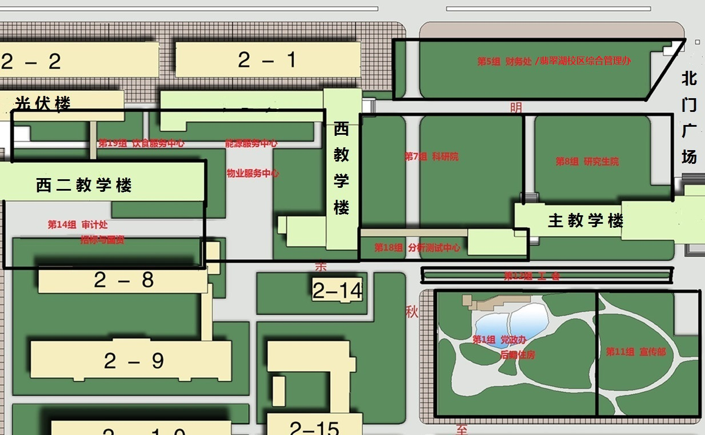
区域划分示意图——主教东及东教周边